ΕΘΙΜΑ ΤΗΣ ΠΡΩΤΟΜΑΓΙΑΣ
Στην Ελλάδα το πιο διαδεδομένο έθιμο είναι η δημιουργία του πρωτομαγιάτικου στεφανιού. Στεφάνι στόλιζε τις πόρτες την πρώτη μέρα του Μάη αναζητούμε στη Φύση την ομορφιά και τη δροσιά της άνοιξης. Κόβουμε λουλούδια από τους αγρούς για να πλέξουμε πολύχρωμα στεφάνια που θα κρεμάσουμε στη συνέχεια στις πόρτες των σπιτιών. Το έθιμο της Πρωτομαγιάς, να στολίζουμε τις πόρτες των σπιτιών με στεφάνια λουλουδιών, έρχεται από τα πολύ παλιά χρόνια και τότε συμβόλιζε την υποδοχή της δύναμης της φύσης στο σπιτικό. Στα μέρη της Μικράς Ασίας σε κάθε στεφάνι έβαζαν, εκτός από λουλούδια, ένα σκόρδο για τη βασκανία, ένα αγκάθι για τον εχθρό κι ένα στάχυ για την καλή σοδειά. Το μαγιάτικο των σπιτιών ως του Αϊ – Γιαννιού του Θεριστή και τότε το καίγανε στις φωτιές του αγίου .Στα Δωδεκάνησα μαζεύουν ένα λουλούδι που το λένε «ανοιχτομάτη» και πιστεύουν πως όποιος το έχει είναι πάντα γερός και τυχερός.
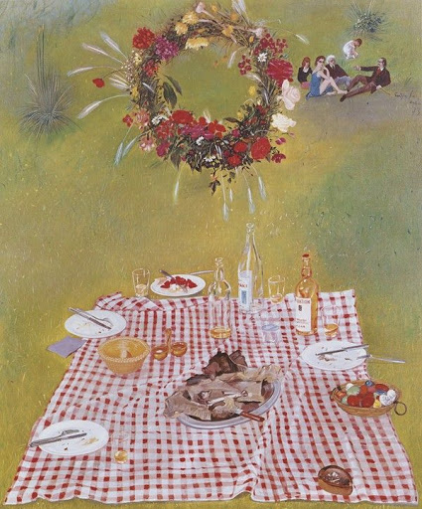
Σπύρος Βασιλείου «Πρόγευμα στη χλόη»
Παρατηρούμε τον πίνακα και σχολιάζουμε:
- Περιγράφουμε τον πίνακα
- Ποια χρεώματα χρησιμοποιεί ο ζωγράφος
- Συναισθήματα που μας δημιουργεί
- Πόσοι άνθρωποι υπάρχουν τι νομίζετε πως συζητούν
- Προσπαθώ κι εγώ να ζωγραφίσω τον πίνακα

ΕΡΓΑΤΙΚΗ ΠΡΩΤΟΜΑΓΙΑ
Την πρώτη μέρα του Μάιου γιορτάζεται και η Εργατική Πρωτομαγιά. Μια ημέρα αφιερωμένη σε εκδηλώσεις τιμής προς την εργασία και τους κοινωνικούς αγώνες των εργαζομένων. Σύμφωνα με την ιστορία, μετά την απεργία που κήρυξαν την Πρωτομαγιά του 1886 στην Αμερική τα εργατικά συνδικάτα, το 1889 η Β΄ Διεθνής καθιέρωσε την Πρωτομαγιά ως μέρα προβολής των εργατικών διεκδικήσεων, με πρώτη το οκτάωρο εργασίας. Το 1957 καθιερώθηκε νομοθετικά στην Ελλάδα ως εξαιρέσιμη γιορτή, κατά την οποία οι εργαζόμενοι, μολονότι αργούν, έχουν απαίτηση επί του ημερομισθίου. Το αίτημα των εργατών ήταν: Οκτώ ώρες εργασίας, οκτώ ώρες ύπνου και οκτώ ώρες διασκέδασης.
Αφίσα εποχής για το οκτάωρο

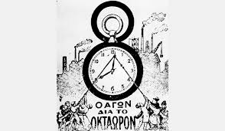

Προτεινόμενη δράση ακούμε και συζητάμε το τραγούδι «Παράξενη Πρωτομαγιά»

Πηγή: pop-it

